Domain Model af Johannes FOG:

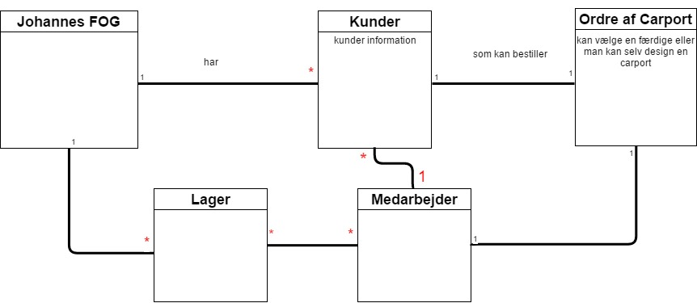Billederne viser vores domain model. Først vi har Fog butik som har flere kunder som bestiller flere forskellige ordre af Carport. De bestilte ordrer og de kunder kan håndteres af en Fog’s medarbejder. Fog butik har også lager flere lager

Activity Diagram:

